СОГЛАСОВАНО  Протокол СТК №________  _____________ У. Артыкова  от "____"_____________2022г. | УТВЕРЖДАЮ  Операционный Директор  ____________ Х.Сулайманов  от "____"___________2022г.

Инструкция
по охране труда и технике безопасности для работников, выполняющих работы в замкнутом пространстве.

№099

1 Общее понятие

1.1 Ограниченное (Замкнутое) Пространство (ОЗП) - пространство (помещение), ограниченное со всех сторон поверхностями, имеющими люки (лазы) с размерами, препятствующими свободному и быстрому проходу через них, работающих и затрудняющими воздухообмен, то есть любой корпус, который соответствует четырём следующим условиям:
- является достаточно большим и настолько конфигурированным, что человек может целиком входить в пространство и выполнять назначенную работу;
      - ограничивает возможность для свободного входа или выхода;
            - не предназначен для постоянной работы человека;
            - представляет потенциальную серьезную опасность, такую как:
- концентрация кислорода в атмосфере меньше чем 19,5 % или больше чем 23,5 %;
- концентрация огнеопасного газа, пара, тумана более 10 % его нижнего взрывоопасного предела;
- концентрация опасного вещества больше предельно допустимой концентрации ПДК;
- любое другое атмосферное состояние, которое является непосредственным опасным для жизни и здоровья;
- жидкий, гранулированы или брикетированный материал, имеющий потенциал затягивания в ловушку, затопление, опрокидывания, удушение;
- внутренняя конфигурация ОЗП такая, что человек может быть защемлен или удушен внутри, сужающимися стенами или полом (этажом);
- любая другая необходимость в серьёзной защите от механической или электрической опасности.
1.2 Замкнутым пространством может служить закрытая емкость с узким отверстием для прохода, однако к категории таких пространств можно отнести также резервуары, бункеры, сахарные лотки, фильтры, открытые люки, отстойники, смотровые колодцы, канализационные коллекторы, траншеи, техническое или служебное помещение, бойлер, танкер грузовиков, трубопроводы, воздуховоды, закрытые подвалы и другие места с потенциальной опасностью.
1.3 Все лица, которым предстоит работать в замкнутых пространствах, должны пройти инструктаж (обучение) о возможных опасностях, мерах безопасности, правилам оказания доврачебной помощи и действиях в аварийных ситуациях.
1.4 При выполнении работ в закрытых пространствах возможно воздействие на работников опасных и вредных производственных факторов:
- загазованность воздуха;
- пожаро - и взрывоопасность;
- падение предметов и инструмента с высоты;
- падение рабочих при открытии и закрытии крышек люков;
- неудовлетворительный температурный режим (в т.ч. перепад температур);
- затопление закрытых пространств водой (механические повреждения или аварии на действующих подземных коммуникациях; действие воды во время густых атмосферных осадков).
- эпидемиологическая опасность при контакте со сточными водами.
- вижущиеся механизмы;
- подвижные части оборудования;
- разрушающиеся конструкции, падающие предметы;
- повышенная подвижность, влажность воздуха;
- повышенный уровень шума на рабочем месте;
- наличие ядовитых, токсичных газов.

2 Требование безопасности перед выполнением работ

2.1 Перед выполнением работ в замкнутом пространстве должен быть оформлен наряд-допуск на проведение работ в замкнутом пространстве.
2.2 Лица, имеющие право выдачи наряд-допусков, утверждаются руководителем организации. Эти лица назначаются из числа руководящих работников.
2.3 На лицо, выдавшее наряд-допуск, ложится ответственность за безопасность, как при входе в замкнутое пространство, так и во время работы. В его обязанности входит принятие мер по предупреждению возможных опасностей.
2.4 В наряд-допуск должны быть включены следующие сведения:
а) Лицо, ответственное за проведение работ в замкнутом пространстве.
б) Оценка возможных опасностей.
в) Состав бригады (не менее трех человек).
г) Необходимые средства индивидуальной защиты.
д) Потребность в спасательных средствах и специальном инструменте.
е) Меры безопасности, принимаемые в замкнутом пространстве.
ж) Периодичность отбора проб воздушной среды в замкнутом пространстве.
з) Срок действия наряда-допуска.
и) Схема установки заглушек.
к) Применяемые светильники.
л) Отметка о прохождении инструктажа.
2.5 Подготовка замкнутого пространства к работам внутри него должна выполняться технологическим персоналом под руководством ответственного работника, хорошо осведомленного о возможных опасностях.
2.6 Перед началом работ необходимо осмотреть своё рабочее место и убедиться, что условия труда отвечают требованиям техники безопасности. При наличии какой либо опасности на рабочем месте, неисправности механизмов и инструментов до их устранения приступать к работе запрещается.

3 Меры предосторожности

3.1 Перед началом выполнения работ в местах, где возможно появление вредного газа, в том числе в закрытых ёмкостях, колодцах, шурфах, необходимо провести анализ воздушной среды прибором (газоанализатором).
3.2 Отбор проб воздуха (для определения концентрации горючих газов, нехватки кислорода, присутствия опасных химикатов и физических примесей) в замкнутом пространстве должен проводиться персоналом, имеющим на это разрешение. Используемые при этом приборы должны быть во взрывозащищенном исполнении и проверены.
3.3 Лица, первый раз входящие в замкнутое пространство для отбора проб воздуха, должны использовать дыхательный аппарат автономного действия или шланговый противогаз (в зависимости от конкретных условий). Порядок применения и вид дыхательного аппарата определяет лицо, выдавшее наряд-допуск. Использование изолирующих противогазов запрещается.
3.4 Порядок отбора проб воздушной среды должен быть определен в наряде-допуске, а результаты качества воздушной среды в замкнутом пространстве должны заноситься в наряд-допуск и подтверждаться подписью лица, проводившего анализ.
3.5 Если замкнутое пространство имеет дверцу или люк, они должны оставаться открытыми после продувки, а само пространство должно быть проветрено с помощью механической системы принудительной вентиляции, рассчитанной на пропускание больших объемов свежего воздуха.
3.6 После того, как замкнутое пространство очищено и проветрено, механическая вентиляционная система должна продолжать работать, чтобы исключить случайное попадание в него вредных примесей, а также для удаления загрязняющих веществ или тепла, возникающих в результате выполняемых работ (например, сварки и резки, покраски, нанесения покрытия и т.д.).

4 Требование безопасности во время выполнения работ

4.1 Непосредственно перед допуском работников в замкнутое пространство, лицо ответственное за проведение работ, должно проверить (путем опроса) состояние здоровья работников, повторно проинструктировать весь состав бригады о безопасных методах работы, проверить качество и соответствие данным условиям работы спецодежды, средств индивидуальной защиты, спасательного снаряжения и инструментов, убедиться в том, что каждый работник знает свои функции и обязанности.
4.2 В местах входа в замкнутые пространства, необходимо иметь постоянную предупреждающую маркировку: знак (рисунок 1) или надпись на доступном работнику языке, примерно следующего содержания:
«ОПАСНО или ВНИМАНИЕ ОГРАНИЧЕННОЕ (ЗАМКНУТОЕ) ПРОСТРАНСТВО, БЕЗ РАЗРЕШЕНИЯ НЕ ВХОДИТЬ!!!»
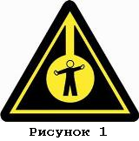

4.3 Во время работы необходимо использовать защитную спецодежду и спецобувь. Для защиты головы от случайно падающих предметов каждый работающий должен пользоваться защитной каской, а также надеть на себя спасательные пояса с лямками.
4.4 Рабочие места и проходы не должны загромождаться какими-либо материалами и изделиями, их необходимо систематически очищать от мусора и грязи, а зимой от снега и льда и посыпать песком или шлаком.
4.5 Работы в замкнутом пространстве, как правило, должны проводиться в светлое время суток. В темное время суток работы могут проводиться только в аварийных случаях. На каждой установке должен быть перечень возможных аварийных случаев, требующих работ в замкнутом пространстве в темное время суток, утвержденный руководителем организации.
4.6 Работа в замкнутых пространствах должна выполнятся не менее чем тремя рабочими, из которых двое (страхующих и проинструктированных) должны находиться снаружи и следить за безопасностью третьего, находящего внутри (рисунок 2).
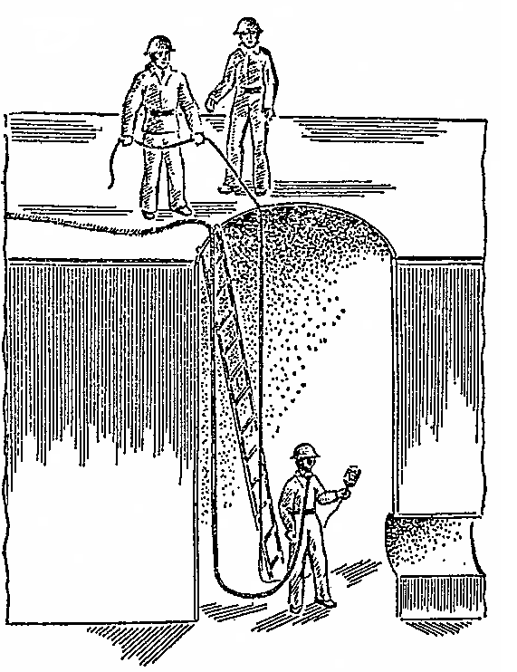
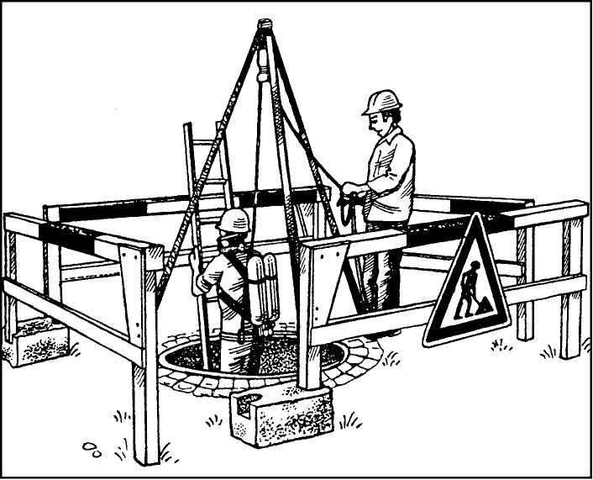
Рисунок 2.
4.7 Если по условиям работы необходимо, чтобы в емкости одновременно находились два человека и более, следует разработать дополнительные меры безопасности и указать их в наряде-допуске.
4.8 Для освещения внутри ОЗП и резервуаров должны применяться переносные светильники во взрывозащищенном исполнении с лампами напряжением не выше 12 V. Включение и выключение светильников необходимо производить снаружи.
4.9 После входа работника в замкнутое пространство он должен застопорить, по возможности, все вращающиеся и движущиеся части механизмов во избежание их случайного приведения в действие.
4.10 Во избежание накопления статического электричества оборудование и емкости должны быть заземлены.
4.11 Шлам и отработанные моющие жидкости должны быть удалены в отведенное для этого место.
4.12 Все работающее от приводов оборудование в замкнутом пространстве (например, мешалки) и источники питания должны быть выключены, а соответствующие выключатели на распределительном щите заблокированы и снабжены предупреждающими знаками.
4.13 Находящиеся снаружи наблюдающие должны поддерживать постоянную связь с лицами, работающими в замкнутом пространстве, следить за правильным положением шланга шлангового противогаза и заборного патрубка, держать в готовности дыхательные аппараты.
4.14 При выполнении электросварочных и газопламенных работ в середине
закрытого пространства, рабочие места следует оборудовать принудительной вентиляцией.
Скорость движения воздух в середине закрытых пространств должна быть от 0,3 до 1,5 m/s.
В случае выполнения сварочных работ с применением сжиженных газов (пропан, бутан) и кислорода вытяжная вентиляция должна иметь отсос в нижней зоне.
4.15 Одновременное выполнение электросварочных и газопламенных работ в
середине закрытых пространств не разрешается.
4.16 Освещение при выполнении сварочных работ в середине закрытых
пространств должно осуществляться с помощью светильников, установленных извне.
Сварочный трансформатор следует размещать вне закрытого пространства.
4.17 В случаях выявления неисправностей в средствах защиты, приспособлениях, инструментах рабочие должны прекратить работу, сообщить об этом лицу, ответственному за безопасное выполнение работ.
В случае применения для вентиляции ручных вентиляторов, они должны
обеспечить полный обмен воздуха в закрытых пространствах за 10-15 минут.
Опущенный в закрытое пространство шлаг вентилятора не должен доходить до дна на от 0,2 до 0,25 m.

5 Действия при возникновении аварийной ситуации

5.1 При обнаружении наблюдающим каких-либо неисправностей в защитных средствах или плохого самочувствия работника в замкнутом пространстве работа должна быть немедленно прекращена, а работник выведен из замкнутого пространства.
5.2 При обнаружении в замкнутом пространстве паров легковоспламеняющихся, ядовитых, токсичных жидкостей или газов, работы должны быть немедленно прекращены.
5.3 При обнаружении запрещающих действий, остановить работу, вывести работника из замкнутого пространства и немедленно сообщить ответственному руководителю за выполнение работ.

6 Технологический процесс

6.1 По каждой установке и объекту должен быть разработан порядок подготовки аппаратов, резервуаров и оборудования, включая схемы освобождения от продуктов, вредных веществ, схемы их пропарки, промывки, проветривания и другие меры, обеспечивающие безопасность работающих.
6.2 Аппараты, резервуары и оборудование, подлежащие вскрытию для внутреннего осмотра и очистки, должны быть остановлены, освобождены от продукта, отключены и отглушены от действующей аппаратуры, пропарены и проветрены. Продолжительность пропарки, продувки, необходимость промывки водой, проветривания определяются для каждого случая в отдельности.
6.3 Все трубопроводы, связанные с подлежащими вскрытию аппаратами, резервуарами и оборудованием, должны быть отключены при помощи задвижек и заглушек.
6.4 Пропарка резервуара должна производиться при одном открытом верхнем люке.
6.5 Пар должен подаваться через нижний люк по шлангу, выходное отверстие которого должно быть расположено на расстоянии ¼ диаметра резервуара по направлению к центру.
6.6 Температура внутри резервуаров во время пропаривания должна быть не выше плюс 60 °С. При наличии плавающего металлического понтона верхняя и нижняя части резервуара (над понтоном и под ним) должны пропариваться самостоятельно.
6.7 Резервуар с синтетическим понтоном для вытеснения паров заполняют водой. После спуска воды из резервуара необходимо открыть боковые люки
для проветривания.
6.8 Металлические наконечники резиновых шлангов и паропроводы должны быть заземлены. Наконечники шлангов должны быть изготовлены из металла, не дающего искр.
6.9 Крышки открытых люков должны быть прикреплены к люкам одним-двумя болтами, закрепленными гайками.
6.10 Отбор воздуха для анализа из резервуаров с плавающей крышей или понтоном должен производиться из нижней части резервуара под крышей (понтоном) и из верхней - над крышей (понтоном).
6.11 Работы по очистке резервуаров и аппаратов от грязи и отложений должны быть механизированы. Работники, выполняющие указанные работы, обязаны быть в шланговых противогазах.
6.12 Вскрытие резервуаров, аппаратов и оборудования для внутреннего осмотра и очистки разрешается производить только в присутствии ответственного лица за подготовку и проведение работ.
6.13 Отвертывание и завертывание гаек на фланцевых соединениях люков аппаратов, резервуаров (емкостей), трубопроводов и арматуры должно производиться гайковертами с пневматическим или гидравлическим приводом.
6.14 Резервуар и аппарат, нагретые в процессе подготовки, перед спуском в них людей должны быть охлаждены до температуры, не превышающей
30 °С. В случае необходимости проведения работ при более высокой температуре разрабатываются дополнительные меры безопасности (непрерывная продувка свежим воздухом, теплоизолирующей обуви, частые перерывы в работе и т.п.).
6.15 При очистке аппарата через нижний люк должна быть предусмотрена специальная площадка.
6.16 При работе на высоте резервуары и аппараты должны быть оборудованы сплошными перекрытиями для предотвращения падения деталей или инструмента на работающих внизу.
6.17 При очистке резервуаров и аппаратов необходимо применять инструменты (средства очистки), изготовленные из материалов, не дающих искр.
6.18 Если на дне резервуара, подлежащего очистке, остается часть продукта, резервуар необходимо заполнить водой и откачать всплывший продукт.
6.19 Работы по очистке от отложений блочного горизонтально-цилиндрического аппарата и отстойников должны производиться гидромеханическим способом при помощи малогабаритного гидромонитора, исключающего пребывание работника внутри аппарата в период очистки. После очистки резервуары и аппараты должны быть промыты водой.
6.20 При очистке теплообменника или конденсатора механическим способом необходимо с противоположной стороны сделать ограждение и вывесить предупреждающую надпись: "Опасная зона".
6.21 При очистке гидравлическим или химическим способом работники должны предварительно пройти специальный инструктаж по безопасности труда и применять соответствующие средства защиты.
6.22 Работники, производящие химическую очистку, должны быть одеты в спецодежду, резиновые перчатки и защитные очки.
6.23 Для удаления бензиновых паров из ящика погружного конденсатора-холодильника необходимо открыть люк и проветрить ящик.
6.24 Наружную поверхность труб и стенки ящика необходимо очистить от ила и грязи струей воды под давлением.
6.25 Спускаться в не очищенный от грязи ящик конденсатора-холодильника без шлангового противогаза запрещается.
6.26 Работа по очистке ящика конденсатора-холодильника должна производиться в присутствии не менее двух наблюдающих.
6.27 При спуске в ящик конденсатора-холодильника необходимо пользоваться внутренней лестницей ящика. Спускаться в ящик по трубам змеевика запрещается.

7 В процессе работы запрещается

- входить в ОЗП без наряда – допуска.
- работать в ОЗП в одиночку.
- полагаться на свои органы чувств, пытаясь определить уровень кислорода или газовой смеси.
- пользоваться чистым кислородом если поблизости имеется источник воспламенения.
- входить в ОЗП, когда уровень кислорода в недопустимом пределе, уровень газовой смеси или ядовитые загрязняющие вещества превышают ПДК. Даже со специальным аппаратом для дыхания, данная ситуация расматривается как особо опасной.
- работа внутри ОЗП, резервуара и аппарата при температуре 30 °С и выше.
- сбрасывать с высоты вниз грязь, твердые отложения, извлекаемые из резервуаров и аппаратов во время их очистки. Для этой цели должны применяться устройства малой механизации.
- сброс нефти и нефтепродуктов из аппаратов, резервуаров и оборудования при их подготовке в производственную канализацию. Сброс должен производиться в специальные (аварийные) емкости.

8 После окончания работы

8.1 После окончания работы внутри резервуара или аппарата работник должен проверить:
- отсутствие посторонних предметов, передать наблюдающим инструмент, светильник и только после этого выйти наружу.
- Обеспечить контроль доступа типа закрывающих болтов, блокировок, замков которые препятствуют случайному, несанкционированному доступу в ОЗП.
- Сдать наряд–допуск ответственному руководителю за проведение работ.

РАЗРАБОТАНО:
«____»______________2022 год

Инженер по ТБ и ОТ ______________ А. Ниязалиев.
личная подпись

СОГЛАСОВАНО:
«____»______________2022 год

Операционный Менеджер ______________ М. Мирахмедов
личная подпись

